Reader enquiries: | Press contact:
congatec(Korea) | SAMS Network
Ys Kim(김윤선 드림) | Michael Hermen
Phone: +82 (10) 2715-6418 | Phone: +49 2405-4526720
ckr-sales@congatec.com  www.congatec.kr | info@sams-network.com  www.sams-network.com

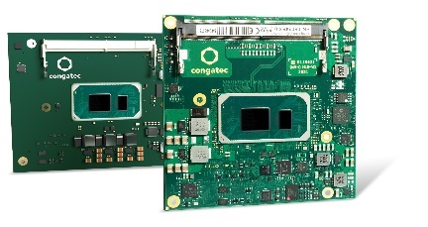
Text and photograph available at: https://www.congatec.com/ko/congatec/press-releases/
Press release

콩가텍이 인텔®의 11세대 Core™ 프로세서 출시에 맞춰 새로운 디자인 옵션 두 가지를 추가했습니다.

최초의 COM-HPC 및 차세대 COM Express

Seoul, Korea, 03 September 2020 * * *임베디드 시스템 업계를 선도하는 콩가텍은 인텔®의 11세대Core™ 프로세서 출시(코드명 Tiger Lake )와 함께 최초의 COM-HPC 클라이언트 사이즈 A 모듈과 차세대 COM Express Compact 타입의 컴퓨터 온 모듈(Computer-on-Module)을 출시했습니다. 이를 통해 엔지니어들은 기존 시스템의 성능을 확장하거나 차세대 상품을 COM-HPC의 광범위한 인터페이스를 활용해 개발할 수 있게 되었습니다. OEM도 인텔의 11세대 코어 프로세서에 기반한 새로운 모듈이 하이엔드 임베디드 시스템 업계에 가져다 줄 비약적으로 향상된 성능과 통신 성능 향상의 혜택을 볼 수 있을 것입니다. 새로운 플랫폼은 임베디드 시스템과 엣지 컴퓨팅 노드부터 네트워크 허브 및 로컬 데이터 센터, 코어 네트워크 어플라이언스 뿐만 아니라 정부가 사용하는 중요한 어플리케이션을 위한 강력한 클라우드 데이터 센터까지 수많은 하이엔드 임베디드 솔루션에 사용될 수 있습니다.

콩가텍의 CTO 게하르드 에디는 "고성능 CPU/GPU와 내장된 AI 가속기를 내장한 11세대 인텔 코어 프로세서 기반의 콩가텍 모듈은 고속 처리를 필요로하는 작업과 컴퓨터 비전 같은 중요한 어플리케이션에 최적이다." 라고 설명했습니다. 11세대 인텔 코어 프로세서의 장점은 강력한 CPU 성능 부스트, 빠른 DDR4 메모리, 넓은 대역폭의PCIe Gen4 및 USB 4.0 입니다. 이러한 성능 향상은 콩가텍이 지원하는 Real-Time System사의 하이퍼바이저 같은 기능이 엣지 컴퓨터의 통신에 문제없이 사용할 수 있도록 보완해 줍니다. 이 모든 것은 파워 절약, 높은 물리적 밀도 뿐 아니라 주어진 열설계 내에서 더 많은 연산 능력을 가져다 주는 인텔의 SuperFin 기술에 의해 강력하고 에너지 효율적인 패키지를 제공하게 됩니다.

선택의 이점
"처음으로 디자인 엔지니어가 COM Express과 COM-HPC 중에 선택해서 설계를 할 수 있게 되었습니다. 두 옵션 은 각각 특별한 이점을 가지고 있습니다. 예를 들어, COM Express용으로 개선된 차세대 커넥터는 과거에 사용하던 것에 비해 보다 개선된 대역폭 용량을 제공할 수 있을 것으로 예상하고 있습니다. 이는 PCIe Gen 4 같은 고대역폭 인터페이스를 활용하고자 하는 엔지니어들에게 필수적인 요소입니다. 한편, COM-HPC 경우에는 800개 이상의 시그널 핀을 고속 인터페이스로 사용할 수 있습니다. COM Express Type 6 모듈이 440 핀을 사용하는 것을 고려했을 때 거의 두 배에 가깝습니다"라고 콩가텍의 안드레아스 베르그바우어 제품 매니저는 설명했습니다.

"엔지니어들이 최상의 선택을 할 수 있도록 , 콩가텍은 기술지원을 제공하고 있으며 콩가텍 웹사이트의 11세대 인텔 코어 프로세서 페이지에서 COM Express 와 COM-HPC의 화이트 페이퍼를 확인할 수 있습니다.“

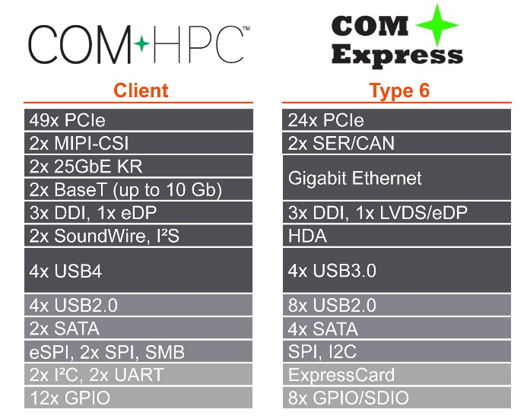
인텔® 11th 세대 Core™ 프로세서 는 COM Express (conga-TC570) 및 COM HPC (conga-HPC/cTLU) 두 가지로 출시됩니다.

추가적인 혁신 기술과 이점
눈여겨 볼 점으로, 저전력 11세대 인텔 코어 프로세서가 내장된 새로운 콩가텍 컴퓨터 온 모듈은 PCIe Gen 4 외에 인텔의 썬더볼트(Thunderbolt) 기술을 기반으로 한 USB 4.0을 제공하고 있습니다. USB 4.0은 최대 40 Gbit/s라는 놀라운 데이터 전송률과 PCIe 4.0 터널링, 60 Hz에서 10-bit HDR, 최대 8k 해상도 동영상 시그널을 지원하는 DP-Alt 모드를 지원합니다.

자세한 특징
COM-HPC 클라이언트 사이즈 A 모듈, conga-HPC/cTLU 및 COM Express Compact conga-TC570은 11세대 인텔 코어 프로세서로 곧 준비될 것입니다. 두 가지 모듈 모두 처음으로 4세대 PCIe x4를 지원해 넓은 대역폭으로 주변 장치를 연결합니다. 게다가, 엔지니어는 8x PCIe Gen 3.0 x1 레인을 활용할 수 있습니다. COM-HPC 모듈이 최신 2x USB 4.0 및 2x USB 3.2 Gen, 8x USB 2.02를 제공하는 한편, COM Express 모듈은 PICMG 사양에 따라 4x USB 3.2 Gen 2 및 8x USB 2.0을 제공합니다. 사운드는 I2S를 통해 COM-HPC의 경우는 SoundWire를, COM Express 모듈은 HDA를 제공됩니다.
보드 서포트패키지는 리눅스, 윈도우, Crome과 같은 최신의 OS뿐만 아니라 Real-Time Systems 사의 하이퍼바이저도 지원합니다.

콩가텍의 Intel 11세대 코어 프로세서 기반의 새로운 모듈에 대한 정보는 콩가텍 페이지를 참조하십시오. congatec.com/11th-gen-intel-core/

새로운 conga-HPC/cTLU COM-HPC 클라이언트 모듈에 대한 추가 정보를 확인 할 수 있습니다. www.congatec.com/ko/products/com-hpc/conga-hpcctlu/

conga-TC570 COM Express 컴팩트 모듈의 페이지는 아래와 같습니다.
www.congatec.com/ko/products/com-express-type-6/conga-tc570/

About congatec
콩가텍은 임베디드 컴퓨팅 제품에 집중하는 굉장히 빠르게 성장하는 기술 집중형 업체입니다. 고성능 컴퓨터 모듈은 산업 자동화, 의료기술, 전송, 통신 및 다양한 어플리케이션과 제품에 사용되며 콩가텍은 글로벌 리더로서 벤처회사부터 글로벌 대기업까지 다양한 고객을 확보하고 있습니다. 2004년에 설립되어 독일 Deggendorf에 본사가 있고 2019년에는 매출 1.26 억불을 달성했습니다. 추가적인 정보는 www.congatec.com 나 LinkedIn, Twitter 그리고 YouTube.를 참조해 주시기 바랍니다.

* * *

Intel and Core are trademarks or registered trademarks of Intel Corporation in the U.S. and other countries.

